Démarrage BioSIM 11



Jacques Régnière
Rémi Saint-Amant
Ariane Béchard

2017

1 Introduction 3
1.1 Interface principale 4
1.2 Créer un projet 6
2 Exemple 1 7
2.1 Étape 1 : Définir un groupe d’éléments 7
2.2 Étape 2 : Définir un générateur météorologique 7
2.3 Étape 3 : Définir l'exécution d'un modèle 11
2.4 Étape 4 : Définir une analyse pour interpréter les résultats 12
2.5 Étape 4: Ajouter un élément à un autre élément 14
2.6 Étape 5 : Exporter les résultats 16
3 Exemple 2 17
3.1 Étape 1 : Définir un nouveau groupe d’éléments 17
3.2 Étape 2 : Définir un générateur météorologique 17
3.3 Étape 3 : Définir l'exécution d'un modèle 18
3.4 Étape 4 : Définir une analyse de sortie moyenne 18
3.5 Étape 5 : Définir et exécuter une analyse d’extraction d’événement 18
3.6 Étape 6 : Exécuter les éléments cochés 19
3.7 Étape 7: Ajouter un graphique 20
4 Exemple 3 : Cartographie 22
4.1 Étape 1 : Définir un générateur météorologique et l’exécution du modèle 22
4.2 Étape 2 : Définir une analyse de sous-ensemble 23
4.3 Étape 3 : Définir une cartographie 24
4.4 Étape 4: Exécuter tout 24
4.5 Étape 5: Visionner les résultats de la validation croisée R² 25
4.6 Étape 6 : Visionner les cartes 25
5 Exemple 4 : Mise-à-jour météorologique 27
5.1 Étape 1: Définir un sous-groupe d’éléments 27
5.2 Étape 2: Définir une mise-à-jour météorologique 27
5.3 Étape 3 : Définir un générateur météorologique 27
5.4 Étape 4 : Définir l’exécution d’un modèle 28
1.3 Étape 5 : Définir une analyse 28
5.5 Étape 6 : Définir une analyse fonction 28
5.6 Étape 7 : Définir une Cartographie 28
5.7 Étape 7 : Exécuter et Visionner les cartes 29

Introduction

Les objectifs de ce tutoriel sont (1) de donner à l’utilisateur de BioSIM un aperçu général des principales capacités du logiciel et (2) de montrer l’ordre des actions que l’utilisateur doit normalement exécuter lorsqu’il utilise le logiciel.

REMARQUE : Dans ce tutoriel, il est tenu pour acquis que BioSIM a été installé dans le répertoire par défaut suivant : C:\Program Files\NRCan\BioSIM\. Si tel n’est pas le cas, veuillez remplacer le répertoire par défaut par le répertoire dans lequel BioSIM a été réellement installé sur votre ordinateur.

Le répertoire par défaut du démo est «C:\Users\Proprietaire\Documents\DemoBioSIM\ »

Si vous souhaitez passer outre à la configuration initiale décrite ci-après et simplement comprendre les exemples, vous trouverez le même projet fictif dans le sous-répertoire complet de démonstration nommé \DemoBioSIM\ du répertoire \Examples\, situé dans le même répertoire où BioSIM a été téléchargé. Ainsi, vous pourrez vous familiariser avec le logiciel sans avoir à réaliser vous-même les étapes de configuration du logiciel.

Par défaut, le démo de BioSIM comprend la base de données Normales de l’Amérique du Nord (Canada-USA 1981-2010). Toutefois, plusieurs autres bases de données Normales (Amérique centrale et Amérique du Sud, Europe et le monde) sont accessibles à l’adresse suivante :
ftp://ftp.cfl.scf.rncan.gc.ca/regniere/Data11/Weather/Normals/.

Des bases de données qui tiennent compte des prévisions des changements climatiques sont accessibles à l’adresse suivante :
ftp://ftp.cfl.scf.rncan.gc.ca/regniere/Data11/Weather/Normals/ClimaticChange.

Plusieurs bases de données quotidiennes sont disponibles à l’adresse suivante :
ftp://ftp.cfl.scf.rncan.gc.ca/regniere/Data11/Weather/Daily/.

Plusieurs bases de données horaires sont disponibles à l’adresse suivante :
ftp://ftp.cfl.scf.rncan.gc.ca/regniere/Data11/Weather/Hourly/.

REMARQUE : Une base de données quotidienne et horaire du Canada et des États-Unis contenant les données météorologiques des deux dernières années sont également disponible et fréquemment mise à jour (chaque jour en règle générale).

Interface principale
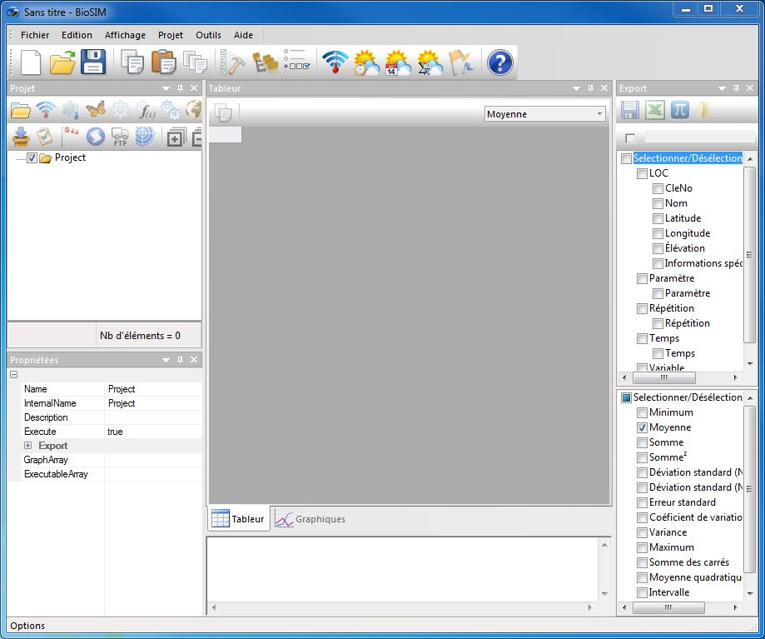
La fenêtre principale de BioSIM comprend deux onglets : Données et Graphique. Quatre fenêtres secondaires sont également ancrées à la fenêtre principale : Projet, Propriétés, Registre de messages d’exécution et Export; ces fenêtres peuvent être déplacées ou fermées au besoin.
Fenêtre principale :
Affiche les résultats de l’élément sélectionné.
Onglet Données : représentation sous forme de tableau
Onglet Graphique : représentation sous forme de graphique

Fenêtre Export : Exporte les résultats de l’élément actuel à l’extérieur de BioSIM. Permet de sélectionner les variables et les statistiques à exporter.
Fenêtre Propriétés :
Affiche les propriétés de l’élément actuel.
Fenêtre Registre de messages d’exécution :
Affiche des avis concernant la dernière exécution.
Fenêtre Projet : Ajoute un nouvel élément au projet.
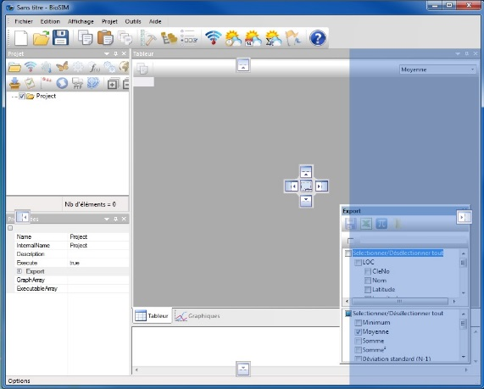
Vous pouvez configurer les quatre fenêtres secondaires. Si vous déplacer/glisser une fenêtre secondaire avec la souris, deux icônes s’affichent à l’écran, soit l’une entourant la fenêtre principale et l’autre dans la fenêtre principale (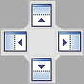) ou dans une fenêtre secondaire (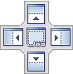) dans laquelle vous tentez de glisser la fenêtre principale. Ces icônes mettent en évidence la zone dans laquelle est ancrée la fenêtre secondaire que vous glissez-déposez. Vous pouvez ne pas ancrer les fenêtres secondaires.

Toutes les fenêtres secondaires peuvent être regroupées dans une seule fenêtre ancrée à la fenêtre principale. Elles seront ainsi accessibles sous forme d’onglets dans cette fenêtre unique.

Pour ouvrir de nouveau une fenêtre secondaire qui a été fermée, sélectionnez [Affichage], puis [Barres d’outils et fenêtres d’ancrage] dans la barre de menus.

La fenêtre Projet dresse la liste de tous les éléments du projet que vous pouvez ajouter, supprimer et modifier à partir de cette fenêtre. Tous les onglets et fenêtres dans BioSIM sont liés à l’élément sélectionné dans la fenêtre Projet. Un projet est composé d’un ensemble d’éléments qui peuvent être regroupés en sous-ensembles. Lorsque vous sélectionnez un élément dans la fenêtre Projet, tous les autres onglets et fenêtres sont mis à jour avec l’information sur cet élément.

Lorsque vous exécutez un élément au moyen du bouton Exécuter cochés dans la barre d’outils de la fenêtre principale, les résultats numériques de l’élément en question s’affichent dans l’onglet Données de la fenêtre principale. Quant à l’onglet Graphique, il permet de créer et d’afficher des graphiques à partir de ces résultats.

La fenêtre Propriétés contient les paramètres internes de l’élément. La fenêtre Registre de messages d’exécution indique des avis concernant la dernière exécution. La fenêtre Export montre les variables sélectionnées aux fins d’exportation (peu importe leur dimension).

Voici une liste des éléments qu’il est possible d’ajouter à un projet. Pour ce faire, vous n’avez qu’à cliquer sur l’un des boutons ci-dessous situés sur la première ligne de la barre d’outils de la fenêtre Projet.
Groupe : Sert à grouper facilement des éléments en sous-projets.

Téléchargeur Météo : Sert à appeler un projet Téléchargeur Météo pour mettre à jour les données météorologiques d'un projet.

Générateur météorologique : Génère les intrants météorologiques (horaires, quotidiennes) des localisations à partir d'observations (horaires, quotidiennes) ou de la désagrégation de données mensuelles.

Simulation : Exécute les modèles afin de transformer les données météorologiques en extrants propres aux modèles (les modèles sont en fait des fichiers externes .dll où .exe). Par exemple, le modèle de la tordeuse des bourgeons de l’épinette permet de transformer les intrants météorologiques en stades de développement de la tordeuse.
Analyse : À partir des extrants d’un autre élément (simulation, analyse, etc.), ce bouton permet de créer un sous-ensemble de résultats de cet élément ou d’extraire de l’information, comme des transformations temporelles, des événements ou des statistiques.
Analyse fonction : Exécute les calculs d’une ligne à partir d’une formule.
Fusion : Permet de fusionner plusieurs éléments d’un groupe dans le but de créer un seul élément.

Cartographie : Ajoute un élément de cartographie à un élément parent (p. ex., sur une simulation, une analyse, une analyse de fonction, etc.). Cette fonction effectue des interpolations spatiales afin de créer des cartes à partir de points de données.
Import de données : Permet d’importer des données à partir d’un fichier externe. Ça peut permettre entre autre d'importer des données météorologiques.
Analyse d’intrant du générateur météorologique : Ne s’exécute que sur un générateur météorologique et permet de passer en revue des renseignements météorologiques.
Dispersion : Permet de simuler la dispersion d'un insecte dans le vent. Seul la tordeuse des bourgeons de l'épinette est disponible.
Scripte : Permet d'appeler une application externe (comme R) avec un fichier du répertoire de sortie.
Copie : Permet de copier un fichier à l'extérieur de la structure de BioSIM. Permet entre autre d'envoyer un fichier sur un site FTP.
Calibration de modèle : Permet d'utiliser les paramètres d'un modèle à l'aide de « Simulated Annealing ».

Il est possible d’ajouter un nombre illimité d’éléments enfant à des éléments parent, et de créer ainsi des chaînes de longueur ou de composition différentes dans chaque projet. Toutefois, selon la nature de l’élément parent, il se peut que vous ne puissiez ajouter que certains types d’éléments enfant (consultez le manuel pour obtenir des explications détaillées et des exemples).

Créer un projet
La première étape à suivre dans BioSIM consiste à créer un projet. Pour ce faire, cliquez sur [Fichier], puis sur [Enregistrer sous…] dans la barre de menus.

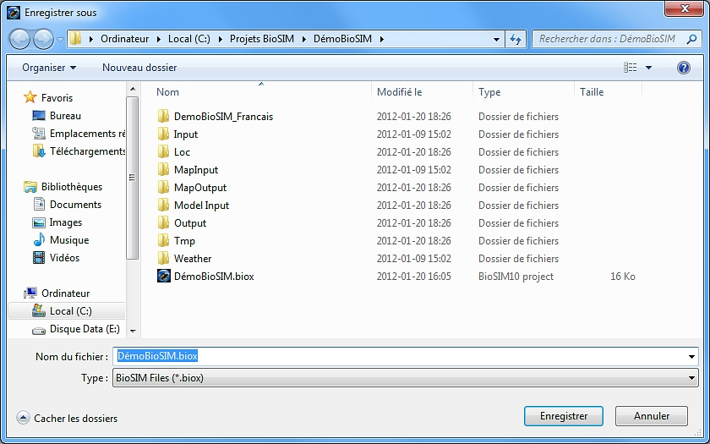
Choisissez le répertoire dans lequel enregistrer le projet. Il est recommandé de créer un nouveau répertoire lorsque vous enregistrez un nouveau projet, étant donné que BioSIM génère plusieurs nouveaux sous-répertoires dès qu’un nouveau projet est créé. Par exemple, créez un répertoire DemoBioSIM et nommez le fichier DemoBioSIM.biox (si vous n’indiquez pas l’extension .biox du fichier, celle-ci et automatiquement ajoutée). Tous les renseignements liés au présent tutoriel sont désormais stockés dans ce répertoire de projet.

2 Exemple 1
Les objectifs du premier exemple sont (1) de vous montrer comment créer une simulation au moyen d’anciennes données météorologiques de 2008 à 2010 et (2) de vous expliquer la marche à suivre pour extraire et exporter certaines variables climatiques, ainsi que pour créer des graphiques à partir de ces dernières.
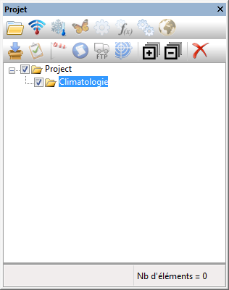

Étape 1 : Définir un groupe d’éléments
2 - Ensuite, cliquez sur le bouton d’ajout d’élément qui vous permet d’ajouter le type d’élément enfant voulu.
Dans la fenêtre Projet, sélectionnez l’icône du dossier « Projet », puis cliquez sur le bouton Ajouter groupe sur la première ligne de la barre d’outils de la fenêtre Projet, ou allez dans [Projet], puis sélectionnez [Ajouter groupe] dans la barre de menus. Un groupe est ajouté au « Projet ».
1 - Pour ajouter un élément dans un autre, vous devez d’abord sélectionner l’élément parent.

Sélectionnez l’élément « Groupe » que vous avez créé,
Cliquez sur celui-ci une deuxième fois et renommez-le Climatologie.

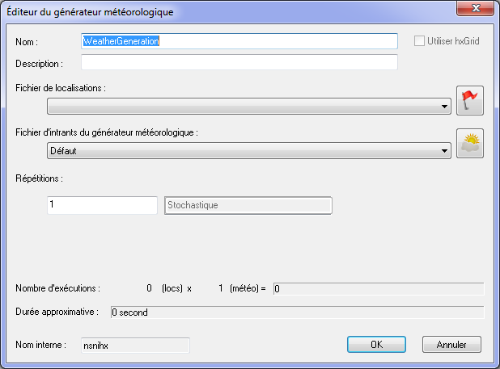
Étape 2 : Définir un générateur météorologique
Sélectionnez le groupe « Climatologie » que vous avez créé et cliquez sur le bouton Ajouter génération météorologique sur la première ligne de la barre d’outils de la fenêtre Projet, ou allez dans [Projet], puis sélectionnez [Ajouter générateur météorologique..] dans la barre de menus.

La fenêtre de dialogue Éditeur du générateur météorologique s’ouvre.

Inscrivez Exemple 1 dans le champ Nom; il s’agit du nom qui apparaîtra dans la fenêtre Projet.

Au besoin, entrez une description de la simulation que vous êtes en train de définir dans le champ Description. Cette description apparaît dans la fenêtre Registre de messages d’exécution lorsque vous exécutez l’élément.

Cliquez ensuite sur le bouton. Ce bouton ouvre deux boîtes de dialogue, soit le gestionnaire de fichiers de localisations et l'éditeur de listes de localisations .

Dans la boîte de dialogue Gestionnaire de fichiers de localisations, cliquez sur le bouton Nouveau et indiquez Localisations spécifiques comme nom de votre nouvelle liste de localisations. Un nouveau fichier nommé Localisations spécifiques.csv est créé dans le sous-répertoire \Loc\ du projet. Ce fichier est enregistré en format CSV (Coma-Separated Values) et contient une ligne d’en-tête comprenant les noms de colonnes suivants : ID, Nom, Latitude, Longitude, Élévation (m), Pente (%) et Orientation (o). Veuillez consulter le manuel pour obtenir des instructions sur la façon de créer une liste de localisations à l’aide d’Excel.

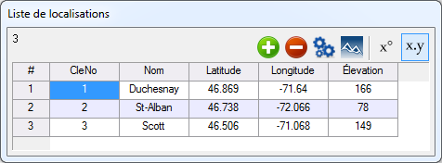
Dans la boîte de dialogue Éditeur de listes de localisations, cliquez trois fois sur le bouton Ajouter et entrez les noms, les coordonnées et les caractéristiques des trois localisations (pour les besoins du présent exemple, copiez les renseignements appropriés à partir de la figure de droite). Lorsque vous avez entré tous les renseignements, cliquez sur OK pour enregistrer cette nouvelle liste de localisations.

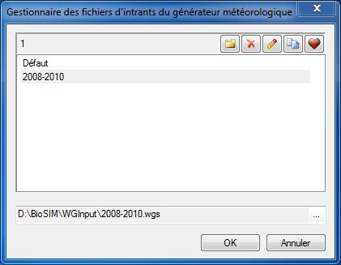
Cliquez ensuite sur le bouton pour définir les paramètres d’assemblage du générateur météorologique. Deux boîtes de dialogue s’affichent, soit l’Éditeur d’intrants du générateur météo et les Paramètres du générateur météo (GM).

Dans la boîte de dialogue Gestionnaire des fichier d’intrants du générateur météorologique, cliquez sur le bouton Nouveau et entrez 2008-2010 comme nom du nouvel ensemble de valeurs de paramètres à définir. Un nouveau fichier nommé 2008-2010.wgs est créé dans le sous-répertoire \WGInput\ du projet.
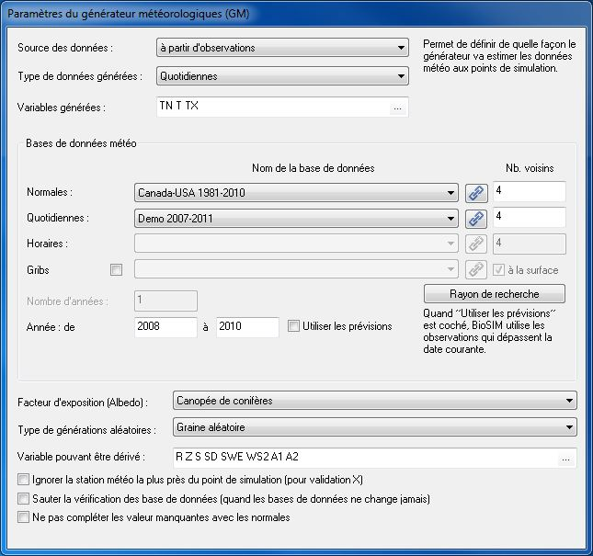
La boîte de dialogue Paramètres du générateur météorologiques (GM) s’ouvre à l’écran pour vous permettre de modifier les paramètres du générateur météo.

Pour les besoins du présent exemple, vous utiliserez des observation réelles et non des données générées par décontraction stochastique à partir de données normales. Par conséquent, vous devez d’abord sélectionner « à partir d’observations » et choisir la base de données quotidienne « Demo 2007-2011 » de la liste déroulante.

REMARQUE : Si la base de données « Demo 2007-2011 » ne figure pas dans les choix de la liste déroulante, vous devez la télécharger à partir du site FTP «ftp.cfl.scf.rncan.gc.ca/regniere/ » et la décompresser dans le sous répertoire du « Weather » du projet.
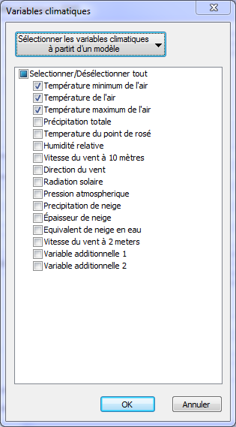
Par la suite, saisissez 2008 et 2010 dans les champs année.

REMARQUE : Même si vous sélectionnez « à partir d’observation », vous devez tout de même choisir une base de données de stations normales (dans le présent cas Canada-USA 1981-2010) pour combler les valeurs manquantes dans les données quotidiennes.

Vous devez choisir les variables climatiques désirés. Dans le champ variable générées, cliquer sur « ... » et sélectionner le modèle que vous désirez simuler. Dans ce cas-ci, sélectionner « Degree-Day (Annual) ». Cliquer sur OK.

Conservez les valeurs par défaut de tous les autres champs, puis cliquez sur OK dans la boîte de dialogue Éditeur d’intrants du générateur météorologiques afin d’accepter ces nouvelles valeurs de paramètres.

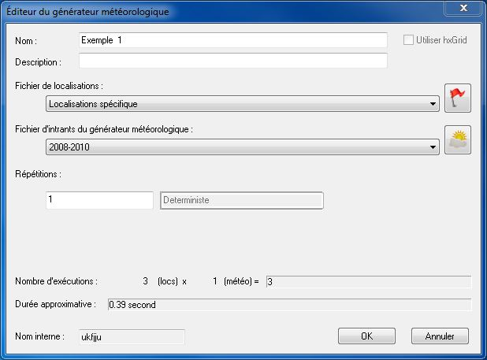
Étant donné que cette simulation est fondée sur des observations passées (2008 à 2010), ce qui est déterministe, il n’est pas nécessaire de répliquer les générations météo. Par conséquent, vous pouvez dans le cas présent laisser la valeur 1 dans le champ Répétitions. Cliquez sur OK pour enregistrer les réglages actuels et retourner à la fenêtre principale de BioSIM.

REMARQUE : Le champ estompé à droite du champ Répétitions indique toujours si la génération météo est de type déterministe ou stochastique. Les générations à partir de désagrégation de normales mensuelles nécessitent des répétitions.

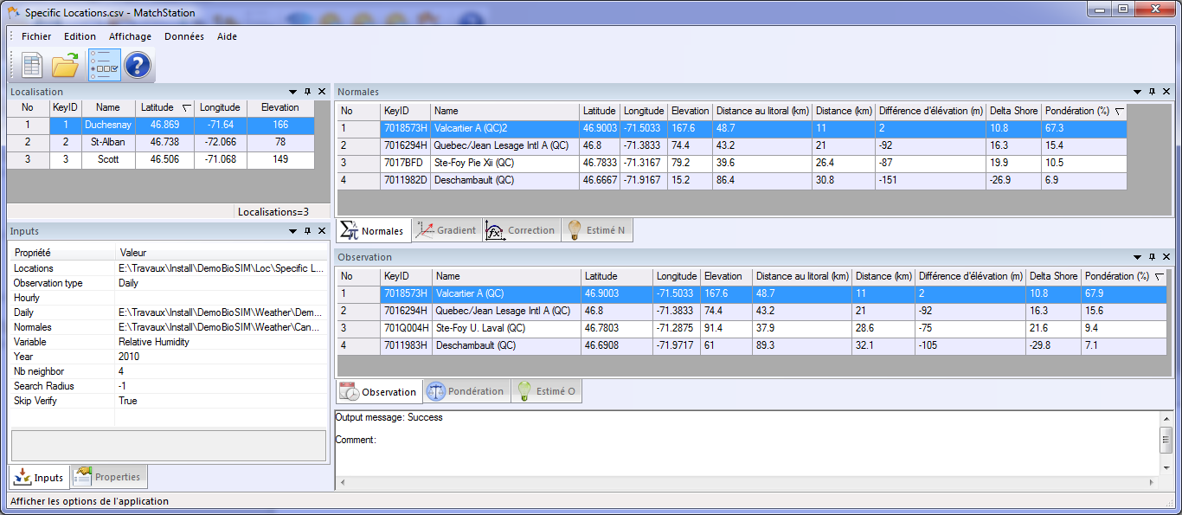
Vous pouvez maintenant regarder attentivement les stations météo qui ont été appariées aux localisations que vous avez précisées aux fins de la présente simulation.

Dans la fenêtre Projet, choisissez la simulation « Exemple 1 » et cliquez sur le bouton Stations appariées sur la barre d’outils de la fenêtre principale, ou allez dans [Projet], puis sélectionnez [Stations appariées…] dans la barre de menus. L'application Stations appariées (MatchStations) s’ouvre.

Lorsque l’utilisateur sélectionne une localisation dans le champ de liste gauche, toutes les listes déroulantes et tous les autres champs de liste de la boîte de dialogue sont mis à jour à partir des renseignements sur cette localisation.

Dans la fenêtre « Intrants », vous pouvez sélectionner le type de données (quotidiennes, horaires), la variable météorologiques, le nombre de voisins, l'année pour lesquelles vous souhaitez voir les stations appariées (les renseignements varient d’une station à l’autre).

La fenêtre « Propriétés » affiche les coordonnées et l’élévation de la localisation sélectionnée.

La fenêtre « Normales » indique les renseignements des stations normales les plus proches appariées à la localisation sélectionnée. La fenêtre « Observations » montre les renseignements des stations quotidiennes ou horaires les plus proches appariées à la localisation sélectionnée.

Les champs de liste des stations normales et quotidiennes comprennent une colonne qui précise la pondération (%) de chaque station météo dans la production des données météorologiques pour la localisation sélectionnée (en supposant qu’il n’y ait aucune donnée manquante). Ces pourcentages de pondération sont proportionnels à la distance de la station par rapport à la localisation.

La fenêtre « Pondération » permet de tracer sur une base quotidienne ou horaires un graphique de la pondération des données de chaque station quotidienne ou horaires appariée (les pourcentages de pondération peuvent varier en raison des données manquantes).

Les colonnes de la distance et de l’élévation, peuvent être utiles afin de relever les erreurs dans la spécification des localisations (p. ex., la longitude positive dans l’hémisphère occidental).

Étape 3 : Définir l'exécution d'un modèle
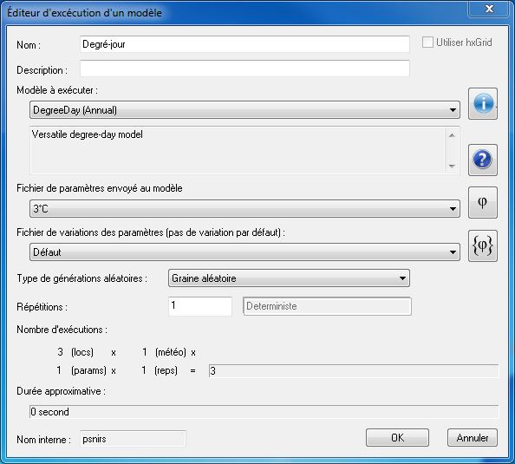
Sélectionnez le générateur météorologiques « Exemple 1» que vous avez créé et cliquez sur le bouton Ajouter exécution d'un modèle la première ligne de la barre d’outils de la fenêtre Projet, ou allez dans [Projet], puis sélectionnez [Ajouter exécution d'un modèle] dans la barre de menus.

La fenêtre de dialogue Éditeur d’exécution d'un modèle s’ouvre. Vous pouvez ainsi définir une nouvelle simulation ou en modifier une existante.

Inscrivez Degré-jour dans le champ Nom; il s’agit du nom qui apparaîtra dans la fenêtre Projet.

Au besoin, entrez une description de la simulation que vous êtes en train de définir dans le champ Description. Cette description apparaît dans la fenêtre Registre de messages d’exécution lorsque vous exécutez l’élément.

Sélectionnez «Degree-Day (Annual) » dans la liste déroulante du champ Modèle.

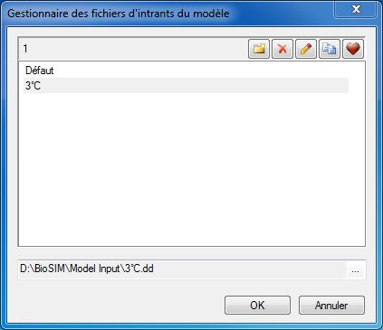
Cliquez sur le bouton Définir intrants du modèle à l’extrême droite du champ Modèle (dans les intrants). Deux boîtes de dialogue s’ouvrent; la première est l’Éditeur d’intrants du modèle et la deuxième est une boîte de dialogue propre au modèle [dans le présent cas « Degree-Day (Annual) »] qui varie selon le modèle sélectionné.
Le nombre d’intrants du modèle.
Le chemin d’accès complet du fichier.
Cliquez sur le bouton Nouveau dans la boîte de dialogue Gestionnaire d’intrants du modèle, puis entrez 3°C comme nom du nouvel ensemble de valeurs de paramètres à définir. Un nouveau fichier nommé 3°C.dd est créé dans le sous-répertoire \Model Input\ du projet.

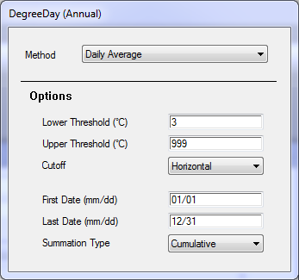
Pour modifier les paramètres de ce nouveau fichier, sélectionnez-le dans le champ de liste de la boîte de dialogue Éditeur d’intrants du modèle. Pour les besoins du présent exemple, inscrivez 3 dans le champ Lower threshold (°C), puis cliquez sur OK dans la boîte de dialogue Éditeur d’intrants du modèle afin d’enregistrer vos nouveaux paramètres.

Étape 4 : Définir une analyse pour interpréter les résultats
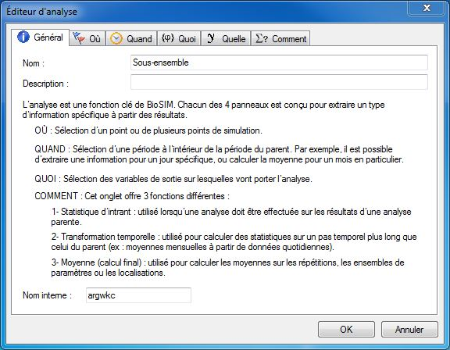
Sélectionnez une simulation (dans le présent cas, Exemple 1) à laquelle vous voulez ajouter une analyse et cliquez sur le bouton Ajouter analyse sur la première ligne de la barre d’outils de la fenêtre Projet, ou allez dans [Projet], puis sélectionnez [Ajouter analyse…] dans la barre de menus.

La boîte de dialogue Éditeur d’analyse s’ouvre; cette dernière comprend cinq onglets : Général, Où, Quand, Quoi et Comment. Consultez le manuel pour une description complète de chaque onglet.

Dans l’onglet Général, entrez Sous-ensemble dans le champ Nom; il s’agit du nom de votre analyse (dans la fenêtre Projet).

Vous pouvez également ajouter une description utile de l’analyse à exécuter (dans le champ Description); cette description est affichée dans la fenêtre Registre de messages d’exécution.

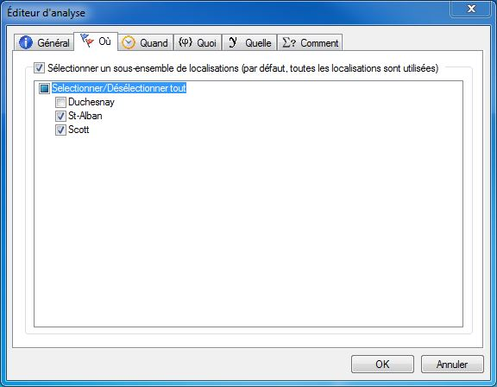
Dans l’onglet Où, cochez la case « Sélectionner un sous-ensemble de localisations »; la liste de localisations s’ouvre et vous pouvez y sélectionner une ou plusieurs localisations.

Pour les besoins du présent exemple, cochez les localisations St-Alban et Scott.

Dans l’onglet Quand, cochez la case « Sélectionner une période » et entrez 2008/04/01 dans le champ Début et 2009/08/31 dans le champ Fin.

Étant donné que la simulation « Exemple 1 » couvre les années 2008 à 2010, la période visée par l’analyse « Sous-ensemble » se limite à la période du 1er avril 2008 au 31 août 2009.

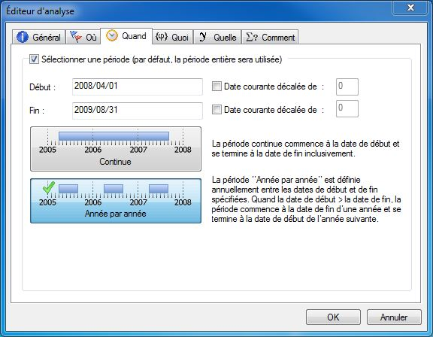
Par défaut, l’onglet Quand est réglé à une période de couverture « Continue » selon les limites définies par les dates de début et de fin indiquées dans les champs correspondants. Par conséquent, BioSIM utilise les données de toute la période couverte entre les dates de début et de fin pour calculer une seule valeur.

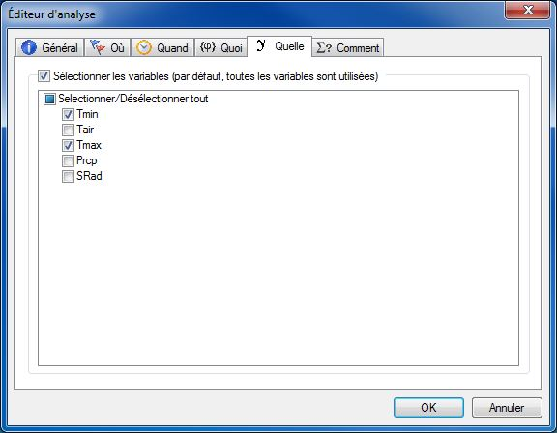
Cliquez sur le bouton Année par année 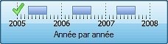. BioSIM utilise ainsi les données de la période couverte entre les dates de début et de fin sur une base annuelle (année par année). Par conséquent, il utilise la période du 1er avril au 31 août pour 2008 et 2009. Les données en dehors des dates précisées, année par année, sont ignorées pendant le calcul.

Dans l’onglet Quoi, cochez la case « Sélectionner un sous-ensemble de variables » et sélectionnez les cases des variables qui vous intéressent.

Pour les besoins du présent exemple, cochez les variables Tmin et Tmax
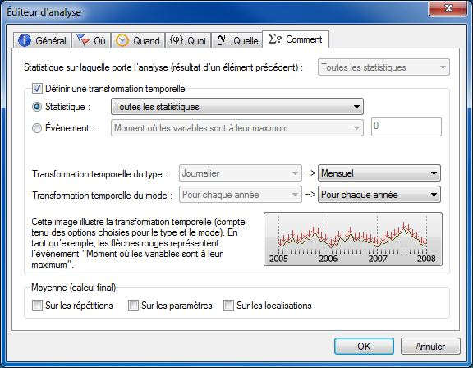
Dans l’onglet Comment, cochez la case « Définir une transformation temporelle ».

Ensuite, sélectionnez « Mensuel » dans la liste déroulante de droite du champ Transformation temporelle du type et « Pour chaque année » dans la liste déroulante de droite du champ Transformation temporelle du mode.

Vérifiez que le bouton radio par défaut « Statistique » est sélectionné et que l’option de la liste déroulante à droite de ce bouton est « Toutes les statistiques ».

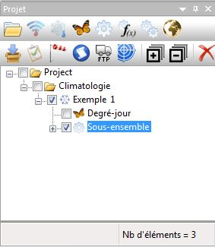
Décochez la case « Sur les répétitions » puis cliquez sur OK pour enregistrer les spécifications entrées de tous les onglets.

Avant d’exécuter la simulation et l’analyse, vérifiez que les cases de la simulation « Exemple 1 » et de l’analyse « Sous-ensemble » sont cochées dans la fenêtre Projet. Ensuite, cliquez sur le bouton Exécuter cochés  dans la barre d’outils de la fenêtre principale, ou allez dans [Projet] et sélectionnez [Exécuter cochés] dans la barre de menus.

La barre de progression de BioSIM s’affiche brièvement avant que les résultats apparaissent dans l’onglet Données de la fenêtre principale.

Veuillez noter que lorsque vous cliquez sur le bouton Exécuter cochés , les résultats sont créés/mis à jour pour tous les éléments cochés du projet.

Pour voir les résultats :

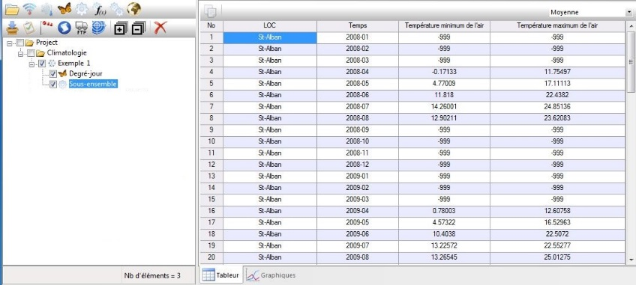
Sélectionnez l’analyse « Sous-ensemble » dans la fenêtre Projet. Il est possible de voir les résultats numériques de cette analyse dans l’onglet Données dans le coin inférieur gauche de la fenêtre principale. Cette dernière comprend deux onglets, soit l’onglet Données, qui contient les extrants du modèle présentés sous forme de tableau, et l’onglet Graphique, qui vous permet de créer des graphiques.

Dans la liste déroulante dans le coin supérieur droit de la fenêtre principale, vous pouvez choisir les statistiques pour lesquelles vous souhaitez voir les résultats à jour dans l’onglet Données.
BioSIM affiche toujours les résultats de l’élément enfant dans le format temporel (toutes les années) de l’élément parent. Cependant, les valeurs manquantes (-999) sont utilisées pour remplir les cellules de l’élément enfant qui étaient en dehors de la période souhaitée

Par exemple, si vous sélectionnez « Nombre de valeurs », vous pourrez voir le nombre de valeurs utilisé pour compiler les statistiques.

Étape 4: Ajouter un élément à un autre élément
Dans la fenêtre Projet, sélectionnez l’analyse « Sous-ensemble » et ajoutez une nouvelle analyse à cette dernière en cliquant sur le bouton Ajouter analyse . Ce bouton ouvre la boîte de dialogue Éditeur d’analyse.

Dans l’onglet Général, entrez Somme des Températures dans le champ Nom.

Pour cet exemple, aucune option n’est à modifier dans les onglets Où et Quand.

Dans l’onglet Quoi, cochez la case « Sélectionner un sous-ensemble de variables » puis cochez la case Tmin.

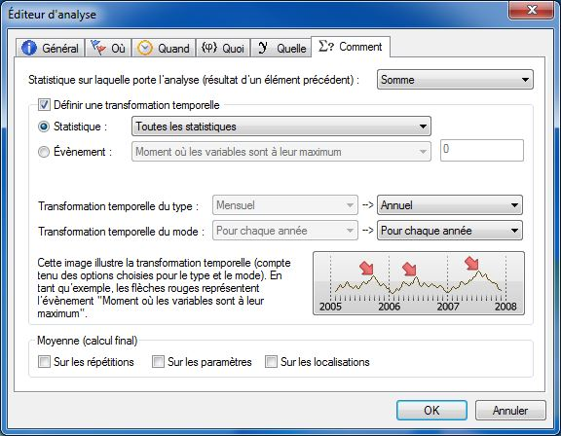
Dans l’onglet Comment, sélectionnez « Somme » dans la liste déroulante à droite du champ Statistique sur laquelle porte l’analyse. Cette option indique à BioSIM d’utiliser la somme parmi les résultats de l’analyse parent.

Cochez la case « Définir une transformation temporelle » afin d’activer les listes déroulantes de droite des champs Transformation temporelle du type et Transformation temporelle du mode. Sélectionnez ensuite « Annuel » et « Pour chaque année » respectivement dans ces listes.

Vérifiez que le bouton radio par défaut « Statistique » est sélectionné et que l’option de la liste déroulante à droite de ce bouton est « Toutes les statistiques ».

Décochez la case « Sur les répétitions » puis cliquez sur OK pour enregistrer les spécifications entrées de tous les onglets.

Avant d’exécuter cette nouvelle analyse, décochez la simulation « Exemple 1 » et l’analyse précédente « Sous-ensemble », car elles ont déjà été exécutées et il n’est pas nécessaire de les lancer de nouveau.

Pour sélectionner uniquement l’analyse que vous souhaitez exécuter, maintenez la touche CTRL enfoncée et décochez les cases de la simulation parent « Exemple 1 » et de l’analyse parent « Sous-ensemble » (à côté de l’élément dans la fenêtre Projet). Vérifiez que la case de la nouvelle analyse « Somme des précipitations » est cochée puis cliquez sur le bouton Exécuter cochés dans la barre d’outils de la fenêtre principale, ou allez dans [Projet], puis sélectionnez [Exécuter cochés] dans la barre de menus.

La barre de progression de BioSIM s’affiche brièvement.

Comprendre ces nouveaux résultats :

En règle générale, vous vous attendriez à ce que les résultats affichés dans l’onglet Données de la fenêtre principale de cette nouvelle analyse correspondent aux précipitations totales (d’avril à août) par année de chaque localisation. Toutefois, BioSIM affiche la moyenne par défaut. Par conséquent, vous regardez la moyenne des précipitations mensuelles totales. N’oubliez pas que, lorsque vous regardez les résultats, vous devez choisir, dans la liste déroulante située dans le coin supérieur droit, les statistiques que vous souhaitez afficher.

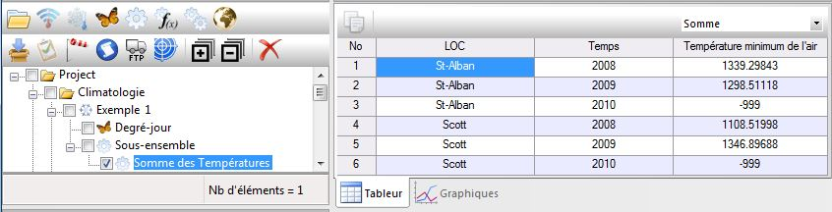
Pour afficher la somme totale des précipitations mensuelles, sélectionnez Somme dans la liste déroulante.

Étape 5 : Exporter les résultats
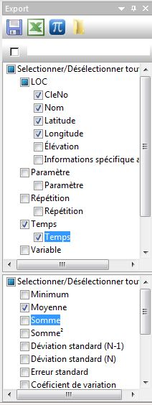
Pour exporter les résultats de votre analyse, sélectionnez dans le champ de liste supérieur de la fenêtre Export les colonnes que vous souhaitez exporter. Dans le présent exemple, cochez Nom, Latitude, Longitude, Temps et Minimum Air Température. Vous devez également sélectionner dans le menu déroulant du champ de liste inférieur de la fenêtre Export les statistiques que vous voulez exporter. Dans le présent cas, sélectionnez Moyenne et Somme.
Exporte les résultats de l’élément actuel à l’extérieur vers Calc (tableur du OpenOffice).

Le bouton Vers chiffrier vous permet d’exporter les résultats sous forme de fichier CSV dans le sous-répertoire \Output\ et d’ouvrir simultanément ce fichier dans le chiffrier de votre choix (p. ex., Excel).

Effectuez maintenant cette exportation vers votre chiffrier.

Si BioSIM est incapable de trouver le chiffrier sur votre ordinateur, une boîte de dialogue s’affiche à partir de laquelle vous pouvez parcourir vos dossiers afin d’indiquer à BioSIM celui où il se trouve.

REMARQUE : Si vous ne précisez pas de nom dans le champ Fichier de la fenêtre Export, BioSIM attribue par défaut le nom de l’élément au fichier d’exportation; dans le présent cas « Export (Somme des Températures).csv ».

Exemple 2
Le deuxième exemple a pour objectif de vous montrer comment extraire un événement à partir d’un modèle Phénologie.

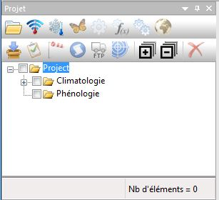
Étape 1 : Définir un nouveau groupe d’éléments
Rappel : Pour ajouter un élément à un autre, sélectionnez l’élément parent, puis cliquez sur le bouton approprié sur la première ligne de la barre d’outils pour ajouter un élément enfant à cet élément parent.
Dans ce deuxième exemple, nous omettrons certaines étapes expliquées précédemment. Si vous ne vous rappelez pas de la marche à suivre, voyez l’exemple précédent.

Sélectionnez le groupe principal nommé « Projet » dans la fenêtre Projet et ajoutez un nouveau groupe à celui-ci (), que vous renommerez Phénologie.

Étape 2 : Définir un générateur météorologique
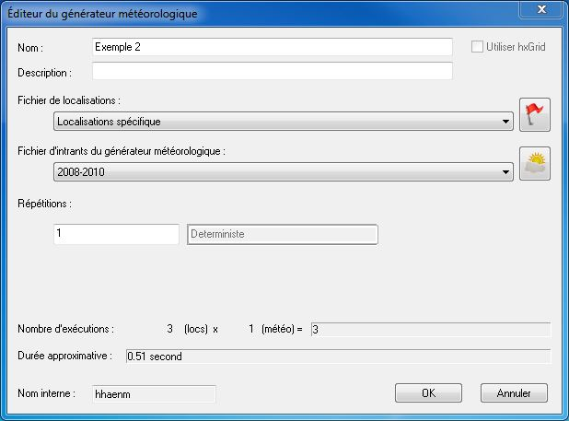
Sélectionnez le groupe «Phénologie » que vous avez créé et ajoutez une simulation à ce dernier ().

Dans la boîte de dialogue Éditeur du générateur météorologique, entrez Exemple 2 dans le champ Nom et puisque vous avez déjà défini un ensemble de paramètres d’intrants du GM dans l’exemple précédent (2008-2010), vous pouvez maintenant sélectionner cet ensemble directement dans la liste déroulante située à côté du champ Générateur météo et l’employer dans le présent exemple.

Sélectionnez « Localisations spécifiques » dans la liste déroulante du champ Liste de localisations (cet élément a également été défini lors de l’exemple précédent).

REMARQUE : Si vous modifiez les paramètres d’entrée de l’ensemble d’un modèle, d’un générateur météo ou d’une liste de localisations, toutes les simulations qui utilisent ces ensembles emploieront le nouvel ensemble de paramètres à la prochaine exécution. Par conséquent, si vous souhaitez conserver les paramètres d’entrée initiaux d’une simulation donnée, vous devez créer un nouvel ensemble de paramètres d’entrée pour chaque nouvelle simulation.
Sélectionnez le générateur météorologiques « Exemple 2 » que vous avez créé et cliquez sur le bouton Ajouter exécution d'un modèle la première ligne de la barre d’outils de la fenêtre Projet, ou allez dans [Projet], puis sélectionnez [Ajouter exécution d'un modèle] dans la barre de menus.

3.3 Étape 3 : Définir l'exécution d'un modèle
Sélectionnez le générateur météorologiques « Exemple 2» que vous avez créé et cliquez sur le bouton Ajouter exécution d'un modèle la première ligne de la barre d’outils de la fenêtre Projet, ou allez dans [Projet], puis sélectionnez [Ajouter exécution d'un modèle] dans la barre de menus.

Inscrivez Spruce Budworm Biology dans le champ Nom; il s’agit du nom qui apparaîtra dans la fenêtre Projet.

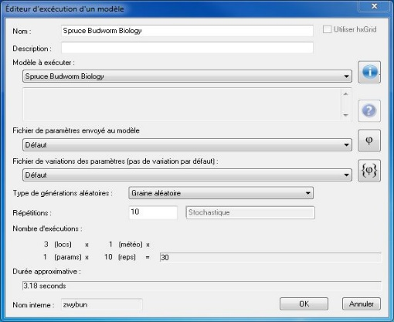
Sélectionnez « Spruce Budworm Biology » dans la liste déroulante située à côté du champ Modèle à exécuter. Il s’agit du modèle de simulation que vous utiliserez dans le cadre du présent exemple.

Vous utiliserez les valeurs par défaut des paramètres du modèle « Spruce Budworm Biology ». Vous pouvez donc laisser la liste déroulante du champ Modèle (dans les intrants) à « Default ».

Puisque le modèle « Spruce Budworm Biology » est de type stochastique. Veuillez donc indiquer 10 dans le champ Répétitions.

Vous avez terminé de configurer les spécifications de la nouvelle simulation. Cliquez sur OK pour enregistrer les réglages actuels et retourner à la fenêtre principale de BioSIM.

Étape 4 : Définir une analyse de sortie moyenne
Sélectionnez l’exécution d’un modèle « Spruce Budworm Biology » et ajoutez une analyse à cette dernière ().

Dans l’onglet Général de la boîte de dialogue Éditeur d’analyse, entrez Sortie moyenne dans le champ Nom. Conservez les paramètres par défaut de tous les autres onglets (Où, Quand, Quoi, Quelle et Comment) et cliquez sur OK pour enregistrer votre nouvelle analyse.

REMARQUE : Une analyse de sortie moyenne sert à calculer les moyennes sur les répétitions.

Étape 5 : Définir et exécuter une analyse d’extraction d’événement
Sélectionnez de nouveau l’exécution d’un modèle « Spruce Budworm Biology » et ajoutez une autre analyse à cette dernière ().

Dans l’onglet Général de la boîte de dialogue Éditeur d’analyse, entrez Date des pics dans le champ Nom.

Conservez les réglages par défaut des onglets Où, Quand et Quoi.

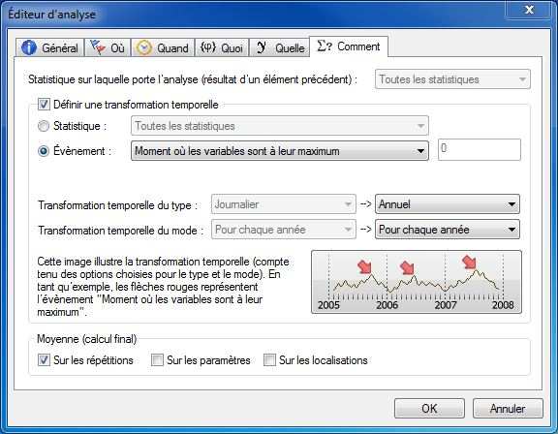
Dans l’onglet Quelle, cochez la case « Sélectionner un sous-ensemble de variables », puis cochez les variables L3, L4, L5 et L6.

Dans l’onglet Comment, définissez l’événement à extraire à partir des résultats de l’élément parent (soit la simulation Exemple 2).

REMARQUE : Les listes estompées de gauche des champs Transformation temporelle du type et Transformation temporelle du mode indiquent le format temporel de sortie de l’élément parent.

Cochez la case « Définir une transformation temporelle » et sélectionnez le bouton radio « Évènement ». La liste déroulante s’ouvre et vous permet de sélectionner le type d’événement a`analyser.

Pour la présente analyse, vous voulez que BioSIM détermine la journée à laquelle les variables (p. ex., les fréquences des 3e, 4e, 5e et 6e stades de développement) sont à leur maximum. Vous devez donc sélectionner « Moment où les variables sont à leur maximum » dans la liste déroulante.

Cliquez sur OK pour enregistrer ces paramètres.

Étape 6 : Exécuter les éléments cochés
Avant d’exécuter cette nouvelle analyse, vérifiez que le groupe « Climatologie » et tous ses éléments sont décochés , car ils ont déjà été exécutés et il n’est pas nécessaire de le faire de nouveau. Ensuite, cliquez sur Exécuter () pour lancer votre projet une deuxième fois (tous les éléments du groupe « Phénologie »).

La barre de progression de BioSIM s’affichera brièvement avant que les résultats apparaissent dans l’onglet Données de la fenêtre principale.

REMARQUE : Le nombre actuel d’éléments cochés est toujours affiché dans le coin inférieur droit de la fenêtre Projet (Nb exécutions =).

Interpréter les résultats :
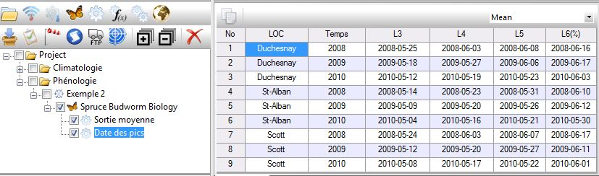
1- Analyse « Date des pics » :

Les résultats représentent les dates auxquelles chaque stade larvaire devrait être à son maximum pour chaque année à chaque localisation.

REMARQUE : Assurez-vous de bien regarder la statistique « Moyenne ».

Vous pouvez modifier le format de la date dans la page Région de la boîte de dialogue Options (consultez le manuel pour plus de détails).

2- Analyse « Sortie moyenne » :

Les résultats correspondent à la moyenne des 10 répétitions de la fréquence de chaque stade larvaire pour chaque jour de chaque année pour toutes les localisations.
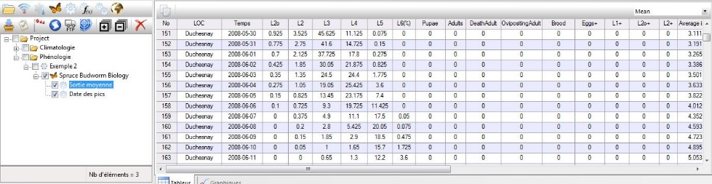

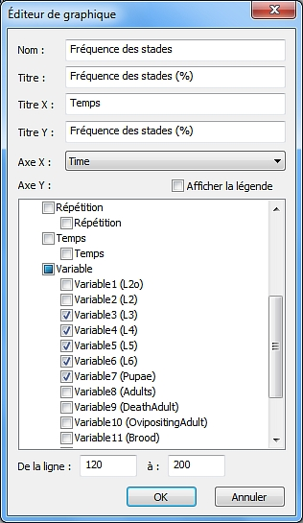
Étape 7: Ajouter un graphique
Sélectionnez l’analyse « Sortie moyenne » dans la fenêtre Projet. Cliquez sur l’onglet Graphique et ensuite sur le bouton Ajouter graphique respectivement situés dans les coins inférieur et supérieur gauches de la fenêtre principale de BioSIM.
Première et dernière lignes utilisées pour créer le graphique.

La boîte de dialogue Éditeur de graphique s’affichera. Entrez Fréquences des stades dans le champ Nom, Fréquences des stades (%) dans le champ Titre, Temps dans le champ Titre X et 2 dans le champ Titre Y, et sélectionnez « Time » dans la liste déroulante du champ Axe X.

Cochez les cases Variable3 (L3), Variable4 (L4), Variable5 (L5), Variable6 (L6) et Variable7 (Pupae) dans le champ de liste Axe Y.

Si vous souhaitez afficher la légende à côté de votre graphique, vous devez cocher la case « Afficher la légende ».

BioSIM ne trace pas le graphique des données selon la localisation, mais plutôt en fonction des numéros de ligne que vous indiquez dans les zones de texte du champ De la ligne et à.

Par exemple, si vous voulez créer le graphique de toutes les localisations pour toutes les années, BioSIM doit créer un graphique, mais ne sépare pas les données pour chaque localisation. Par conséquent, les points de toutes les localisations sont traités ensemble (par variable/colonne) et le graphique n’est pas d’une grande utilité.

Lorsque vous créez un graphique dans BioSIM, vous devez déterminer au préalable l’information pour laquelle vous souhaitez tracer un graphique et ensuite modifier les numéros du champ De la ligne et à en conséquence.

Pour les besoins du présent exemple, entrez 120 dans la zone de texte de gauche et 200 dans la zone de texte de droite du champ De la ligne et à. Ces nombres correspondent aux lignes de l’onglet Données que vous souhaitez utiliser pour créer votre graphique. Dans le présent cas par exemple, vous voulez examiner les données de la première localisation (Duchesnay) de la fin du mois d’avril au milieu du mois de juillet pour la première année (2008) visée par l’analyse. Par conséquent, pour créer un graphique pour une autre localisation, une autre année, d’autres mois, etc., vous devez modifier les nombres indiqués dans le champ De la ligne et à en conséquence.

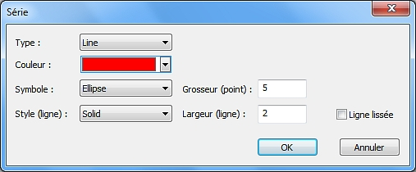
Vous pouvez choisir les propriétés des points/des lignes de chaque variable. Pour ce faire, double-cliquez sur une variable Y dans le champ Axe Y. La boîte de dialogue Série s’ouvre et vous permet de modifier les attributs de la variable en question. Cliquez sur OK pour enregistrer les modifications, le cas échéant.

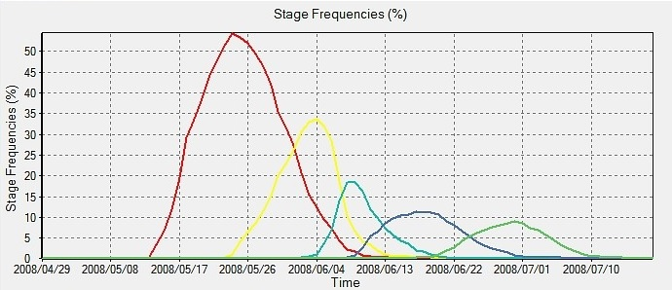
Lorsque vous avez défini tous les champs et toutes les valeurs des paramètres, cliquez sur OK pour enregistrer votre graphique. Ce dernier s’affiche maintenant dans l’onglet Graphique.

Si vous souhaitez créer un autre graphique à partir des mêmes résultats, mais en utilisant différents paramètres, vous devez cliquer de nouveau sur le bouton Ajouter graphique .

Vous pouvez accéder à tous les graphiques d’un élément dans la liste déroulante située dans le coin supérieur droit de l’onglet Graphique.

Il est possible de faire un zoom avant sur une partie du graphique en cliquant dessus avec votre souris, puis en la glissant de gauche à droite et en sélectionnant la région du graphique sur laquelle vous souhaitez effectuer un zoom avant.

Vous pouvez effectuer un zoom arrière pour revenir à la vue initiale en glissant la souris de droite à gauche (un petit mouvement suffira).

Exemple 3 : Cartographie

Étape 1 : Définir un générateur météorologique et l’exécution du modèle
Dans la fenêtre Projet, sélectionnez le groupe « Climatologie » et ajoutez un nouveau générateur météorologique à ce dernier ().

Dans la boîte de dialogue Éditeur de générateur météorologique, entrez Exemple 3 dans le champ Nom et
Cliquez sur le bouton Définir liste de localisations situé à droite du champ Liste de localisations dans la boîte de dialogue Éditeur de générateur météorologique.

Cliquez ensuite sur le bouton Nouveau dans la boîte de dialogue Éditeur de données liées et entrez Localisations aléatoires comme nom de votre nouvelle liste de localisations. Un nouveau fichier nommé Localisations aléatoires.csv est créé dans le sous-répertoire \Loc\ sub-directory du projet.

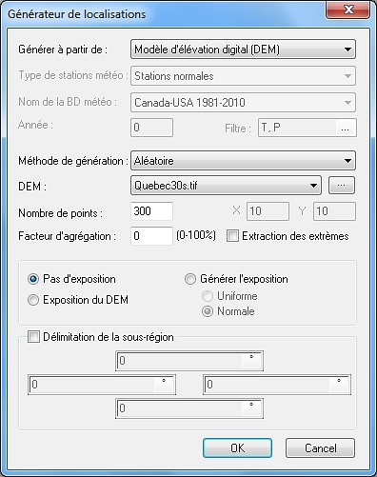
Dans la boîte de dialogue Éditeur de listes de localisations, cliquez sur le bouton Générer points pour ouvrir la boîte de dialogue Générateur de localisations qui permet de générer des points à partir de stations météo ou de modèle d’élévation digital (DEM).

Dans cette boîte de dialogue, sélectionnez « Modèle d’élévation digital (DEM) » dans la liste déroulante du champ Générer à partir de et « Aléatoire » dans la liste déroulante du champ Méthode de génération.

Dans la liste déroulante du champ DEM, sélectionnez « Quebec30s.tif » (ce DEM du Québec est compris dans la version de base de BioSIM).

REMARQUE : Si vous souhaitez utiliser un autre DEM, vous pouvez l’associer à BioSIM au moyen du bouton Parcourir situé à droite de la liste déroulante du champ DEM. Ce bouton ouvre la boîte de dialogue Éditeur de données liées à l’onglet Cartes d’entrée dans lequel vous pouvez associer une nouvelle carte en cliquant sur le bouton Lier une base de données .

Dans le champ Nombre de points, indiquez 300 et cliquez sur OK. Consultez le manuel pour connaître les directives concernant le nombre minimal de points requis.

La barre de progression de BioSIM s’affiche brièvement. Une liste de 300 localisations aléatoires (et leur élévation) est générée à partir du DEM d’entrée Quebec30s.tif. Cliquez sur OK dans la boîte de dialogue Éditeur de fichiers de localisations pour enregistrer votre nouvelle liste intitulée « Localisations aléatoires ».

Laissez la liste déroulante du champ Fichier d’intrants du Générateur météorologique à « Default » (le générateur météo utilisera la base de données Normales Canada-USA 1981-2010 par défaut).

Ces simulations étant basées sur des stations normales, les données météo sont de type stochastique. Par conséquent, vous devez répéter les exécutions. Entrez un nombre approprié de répétitions, par exemple 10, dans le champ Répétitions de la boîte de dialogue Éditeur de simulation. Consultez le manuel pour connaître les directives concernant le nombre minimal de répétitions requis.

Sélectionnez la générateur météorologique « Exemple 3 » et ajoutez un Modèle à cette dernière ().

Sélectionnez « DegreeDay(Annual) » dans la liste déroulante du champ Modèle (il s’agit du modèle que vous utiliserez dans le présent exemple).

Laissez les listes déroulantes des champs (Fichier de paramètres envoyé au modèle et Fichier de variations des paramètres) à « Default ».

Vous avez maintenant défini tous les paramètres de simulation. Cliquez sur OK pour enregistrer les réglages actuels et retourner à la fenêtre principale de BioSIM.

Étape 2 : Définir une analyse de sous-ensemble
Sélectionnez la simulation « Exemple 3 » et ajoutez une analyse à cette dernière ().

Dans l’onglet Général de la boîte de dialogue Éditeur d’analyses, entrez DD dans le champ Nom.

Dans l’onglet Quoi, cochez la case « Sélectionner un sous-ensemble de variables ». Ensuite, cochez les variables « DegreeDay » et cliquez sur OK pour enregistrer ces paramètres (conservez les paramètres par défaut de tous les autres onglets).

Étape 3 : Définir une cartographie
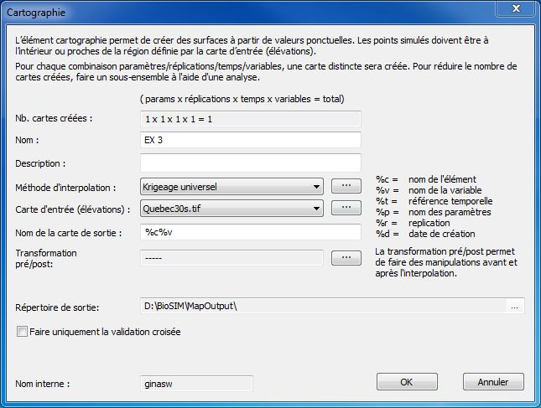
Sélectionnez l’analyse « DD» que vous avez créée et cliquez sur le bouton Ajouter cartographie sur la première ligne de la barre d’outils de la fenêtre Projet ou allez dans [Projet], puis sélectionnez [Ajouter cartographie…] dans la barre de menus. La boîte de dialogue Cartographie s’ouvre.

Le champ Nb. cartes créées (grisé) indique le nombre final de cartes créées à partir de l’élément parent (l’analyse « DD »). Dans le cas présent, une carte sera créée : 1 variables X 1 année X 1 ensemble de paramètres.

Entrez Ex 3 dans le champ Nom.

Dans le champ Description, entrez une description utile de la cartographie à exécuter.

Sélectionnez « Krigeage universel » dans la liste déroulante située à côté du champ Méthode d’interpolation.

Sélectionnez « Quebec30s.tif » (même carte à partir de laquelle votre liste de localisations aléatoires a été extraite) dans la liste déroulante située à côté du champ Carte d’entrée.

BioSIM utilise une méthode automatique basée sur les références du temps (%t), des paramètres (%p), de l’élément (%c) et de la variable (%v) pour nommer les cartes de sortie afin que l’utilisateur ait à entrer le moins de renseignements possible. L’utilisateur peut choisir l’information et préciser le format utilisé pour nommer les cartes de sortie. Dans le champ Nom de la carte de sortie, conservez « %c%v », supprimez « %t » et ajoutez des parenthèses autour de « %v », puis cliquez sur OK.

Étant donné que vous avez conservé « %c(%v) » dans le champ Nom de la carte de sortie, le nom du fichier de la carte de sortie comprend le nom de l’élément, suivi du nom de la variable entre parenthèses [p. ex., Ex 3(DegreeDay).tif].

Puisque la dimension temporelle de l’élément parent de cet exemple de cartographie est 1 et qu’aucune variation de paramètre n’a été utilisée, vous n’avez pas besoin de préciser la référence temporelle (%t) ou la référence du paramètre (%p) dans le nom de la carte de sortie.

Étape 4: Exécuter tout
Décochez tous les éléments de projet, sauf le générateur météorologique (exemple 3), exécution d’un modèle (DD), l’analyse (DD) et la cartographie (EX 3) en cours, puis cliquez sur Exécuter () pour lancer votre projet une troisième fois.
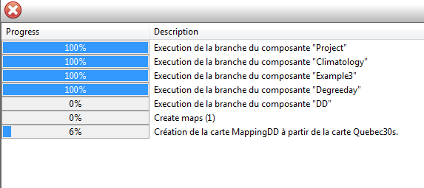
La barre de progression de BioSIM s’affiche dans la boîte de dialogue Progress pour que vous puissiez suivre la progression des diverses tâches de la simulation (un total de 300 localisations x 10 répétitions = 3 000 exécutions du modèle).

Par la suite, BioSIM exécute l’analyse, optimise les paramètres de krigeage et crée-la ou les cartes de sortie. Veuillez noter que ce processus peut nécessiter plusieurs heures selon le nombre d’exécutions du modèle, la taille de la carte et l’ordinateur utilisé.

Les résultats s’affichent dans l’onglet Données de la fenêtre principale.

Étape 5: Visionner les résultats de la validation croisée R²
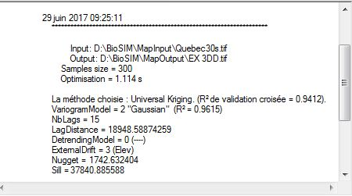
Vous pouvez voir les résultats de la validation croisée (valeurs R² : niveau de compatibilité entre les extrants du modèle et la carte) de l’interpolation spatiale (krigeage universel) dans la fenêtre Registre de messages d’exécution.

Dans cet exemple, la validation croisée R² pour la cartographie DegreeDay était de 0,9412, ce qui est très élevé.

Étape 6 : Visionner les cartes
Dans la fenêtre Projet, cliquez avec le bouton droit de la souris sur l’élément de cartographie « Ex 3 » et sélectionnez « Afficher carte(s) de résultats » dans le menu contextuel affiché. La carte d’événement est envoyée au logiciel ShowMap.

Si vous souhaitez voir les localisations sur la carte, cliquez de nouveau avec le bouton droit de la souris et sélectionnez « Afficher localisations ». ShowMap est un programme d’affichage de renseignements géographiques convivial, puissant et rapide. Le présent tutoriel ne porte toutefois pas sur son utilisation.

En apportant quelques petites modifications dans ShowMap, vous pouvez facilement obtenir une carte ressemblant à l’image ci-dessous à partir de l’une des cartes de base que vous avez créées.
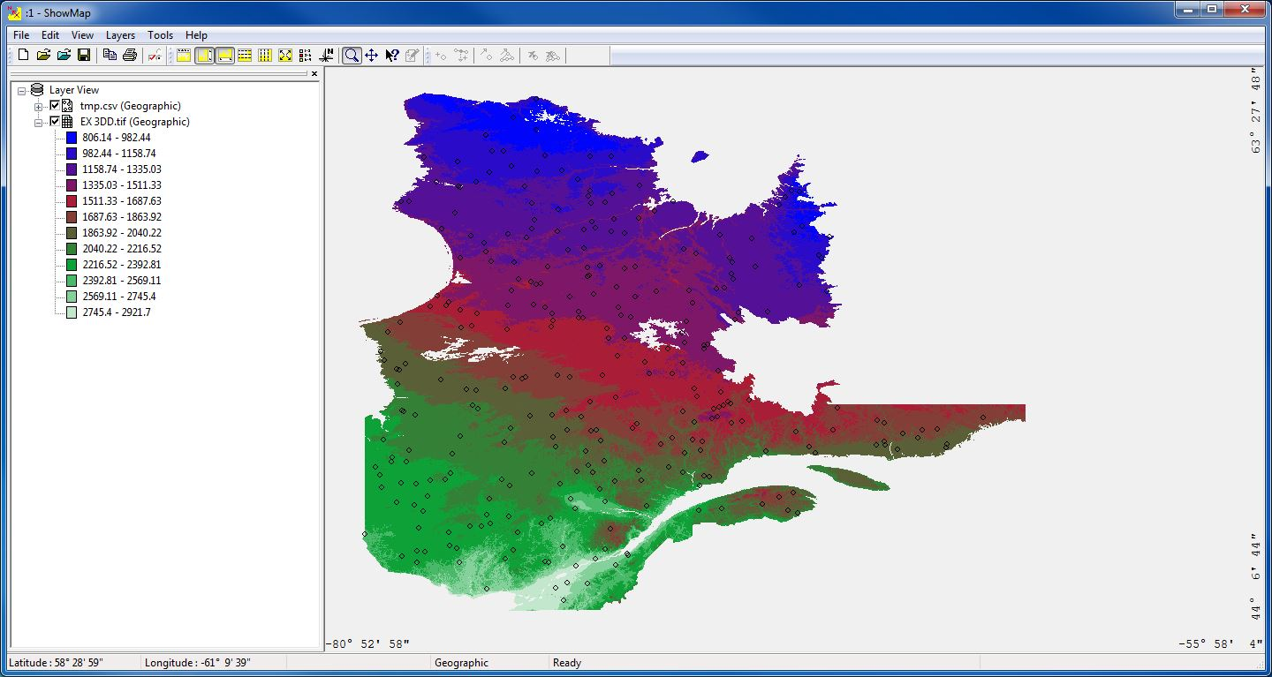

Exemple 4 : Mise-à-jour météorologique

Étape 1: Définir un sous-groupe d’éléments
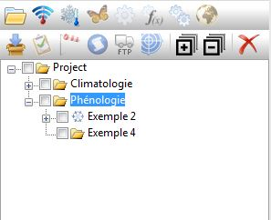
Dans la fenêtre Projet, sélectionnez l’icône du dossier « Phénologie », puis cliquez sur le bouton Ajouter groupe sur la première ligne de la barre d’outils de la fenêtre Projet, ou allez dans [Projet], puis sélectionnez [Ajouter groupe] dans la barre de menus. Un groupe est ajouté au « Projet ».

Sélectionnez l’élément « Groupe » que vous avez créé,
Cliquez sur celui-ci une deuxième fois et renommez-l ’Exemple 4.

Étape 2: Définir une mise-à-jour météorologique
Sélectionnez le groupe « Exemple 4 » que vous avez créé et cliquez sur le bouton Ajouter mise-à-jour météorologique sur la première ligne de la barre d’outils de la fenêtre Projet, ou allez dans [Exemple 4], puis sélectionnez [Ajouter mise-à-jour météorologique..] dans la barre de menus.
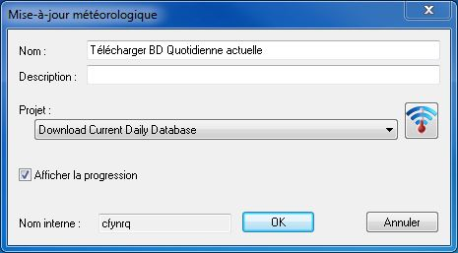
La fenêtre de dialogue du mise-à-jour météorologique s’ouvre.

Inscrivez Télécharger BD Quotidienne actuelle dans le champ Nom; il s’agit du nom qui apparaîtra dans la fenêtre Projet.
Cliquez sur ce bouton pour configurer Weather Updater.

Sélectionnez « Download Current Daily Database » dans la liste déroulante du champ projet

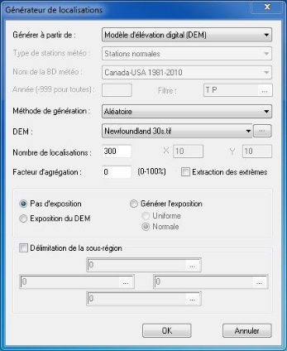
Étape 3 : Définir un générateur météorologique
Comme dans les exemples précèdent :
Sélectionnez le groupe « Exemple 4 » puis ajoutez un générateur météorologique, a comme nom « Météo Actuelle ».
Pour le fichier de localisations on va créer un nouveau comme dans l’exemple 3 on nomme « Terre-Neuve ».

Cliquez ensuite sur le bouton pour définir les paramètres d’assemblage du générateur météorologique. Deux boîtes de dialogue s’affichent, soit l’Éditeur d’intrants du générateur météo et les Paramètres du générateur météo (GM).
Dans la boîte de dialogue Gestionnaire des fichier d’intrants du générateur météorologique, on créer un nouvel ensemble « Actuelle ».
On change source des données a « à partir d’observations », et l’Année a de 2017 à 2017.

Finalement ajouter 10 pour la répétitions et click ok pour termine.

Étape 4 : Définir l’exécution d’un modèle
Ajouter exécution d'un modèle a comme nom « Hemlock Looper », puis sélection « HemlockLooperRemi » comme modèle à exécuter gardes les autres paramètres par défaut et click ok pour termine.

Étape 5 : Définir une analyse
Comme dans les exemples précédant on ajouter une analyse pour notre modèle.
Conservez les paramètres par défaut de tous les autres onglets (Où, Quand, Quoi), et cochez L3,L4 et Pupae dans onglet Quelle, puis Cochez la case « Définir une transformation temporelle » et sélectionnez le bouton radio « Évènement ». La liste déroulante s’ouvre et vous permet de sélectionner le type d’événement à analyser sélectionner Moment où les variables sont à leur maximum, et cliquez sur OK pour enregistrer votre nouvelle analyse.

Étape 6 : Définir une analyse fonction
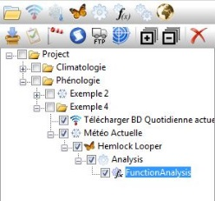
Pour ajouter une analyse fonction on sélectionner notre analyse, Cliquez ensuite sur le bouton 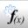 .
Double cliquez sur les variables disponibles pour les déplacez vers Équation.
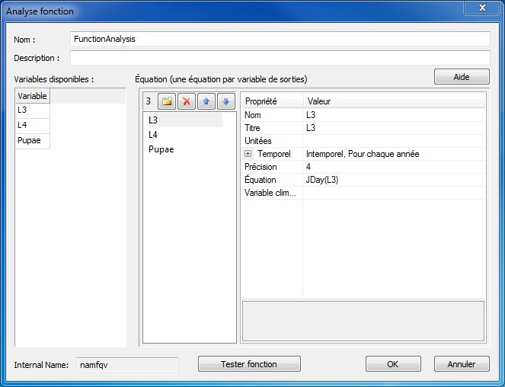
Après ajoutez la fonction JDay dans Équation pour chaque variable (JDay transforme le jour normal au jour julien il y a d’autre fonction on clique sur Aide pour voir la description), dans temporel change le type a Intemporel.

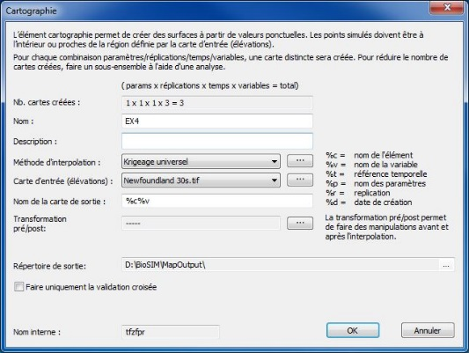

Étape 7 : Définir une Cartographie
On fait la même chose que dans exemple 3 étape 3, Sélectionnez « Newfoundland30s.tif » dans la liste déroulante située à côté du champ Carte d’entrée.

Étape 7 : Exécuter et Visionner les cartes
Exécuter :

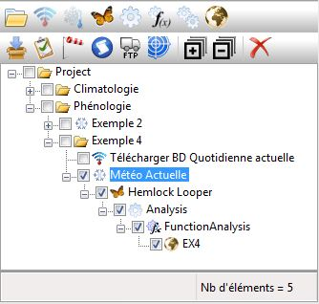
Avant d’exécuter le projet, il faut télécharger la BD pour se là on sélection « Télécharger BD Quotidienne actuelle » seulement, cliquez Sur Exécuter par la suite pour télécharger les données actuelles.

Par la suite, comme dans les exemples précédents, on s’assurer de sélectionnée juste les élément l’exemple 4, et de désélectionnée le reste. Ensuite, cliquez sur Exécuter () pour lancer votre projet.

Visionner les cartes :
Comme dans l’exemple 3, cliquez avec le bouton droit de la souris sur l’élément de cartographie « Ex 4 » et sélectionnez « Afficher carte(s) de résultats », et la même chose pour « Afficher localisations ».
